|  |  |  |
| --- | --- | --- |
| Ph 9 | Die Höhenenergie | Name: |

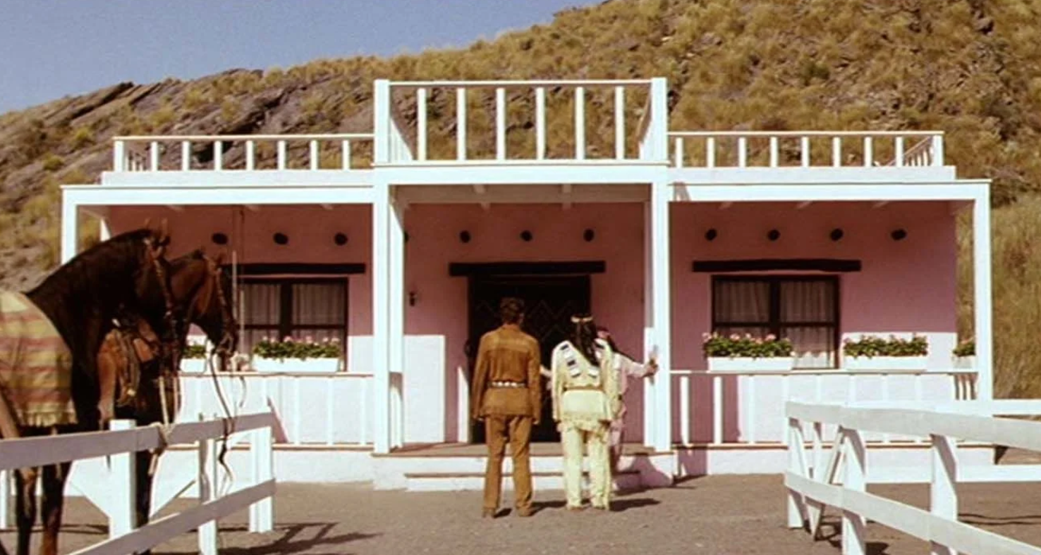Auf der Puder Rosa Ranch hat Uschi am Geländer der Veranda und des Dachs Blumen gepflanzt. Als krönenden Abschluss ziert ein echter deutscher Gartenzwerg den Eingangsbereich der Ranch.   
Nach einem Hurrikan liegt der Gartenzwerg zerbrochen unter einem der Blumentöpfe. Uschi und Ranger streiten sich darüber, welcher der Blumenkästen mehr Energie beim Aufprall auf den Boden hatte. Uschi meint: Der große Topf vom Verandageländer hat die größere Energie. Dem entgegnet Ranger: Der halb so schwere Topf vom Dach, der aber aus doppelter Höhe viel hat die größere Energie.

Welche Aussage ist richtig? Vergleiche die beiden Aussagen durch ein Experiment!

**Arbeitsauftrag:   
Formuliere die Sätze von Uschi und Ranger zu physikalischen Aussagen um!**

Aussage 1: Aus __________________ Höhe folgt ________________________ potentielle Energie.

Aussage 2: Aus __________________________________________________________________________ .

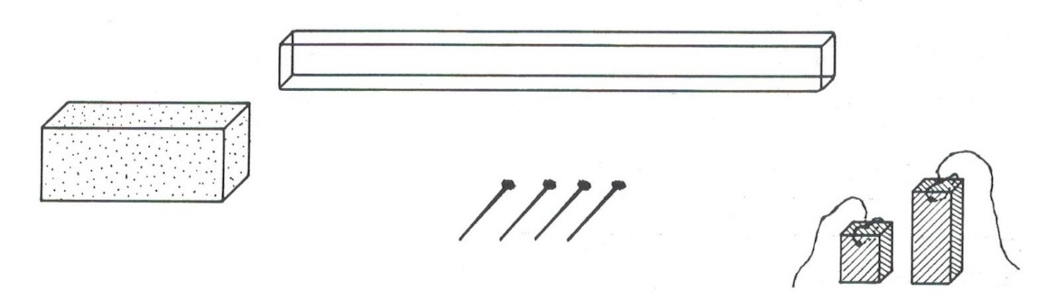**Hole dir folgendes Material:   
*Bitte geht mit den Hartschaumblöcken sehr sorgfältig um! Keine Nägel so eindrücken, dass sie ganz im Block versenkt sind*.**

Die 4 Nägel sind die Gartenzwerge, die Fallkörper mit 100g und 200g sind die Blumentöpfe.

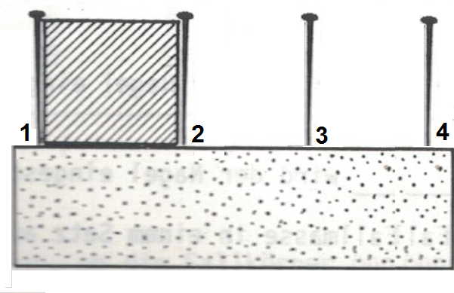**Stecke nun die Nägel in den Block und benutze den kleinen Fallkörper als Einsteckhilfe.**

* Gartenzwerg 4 lassen wir zum Vergleich einfach in Ruhe stehen.
* Überprüft mit Gartenzwerg 1 und 2 die Aussage 1.Teilt Euch die Fallrohre falls notwendig
* Überprüft mit Gartenzwerg 3 und dem großen Fallkörper die Aussage 2.

**Wer hat recht, einer, beide oder keiner? Formuliere einen Satz:**

_______________________________________________________________________________________

_______________________________________________________________________________________

**Zusatzaufgabe für Schnelle:\***Was passiert, wenn man den kleinen Fallkörper aus der halben Höhe fallen lässt?

_______________________________________________________________________________________

**Hinweis:**Mit diesen Informationen bekommt man eine Idee, welche Formel sich für die Höhenenergie ergeben könnte. Um wirklich eine Formel herzuleiten, müssen wir deutlich mehr und genauere Messungen durchführe.

**Herleitung der Formel für die Höhenenergie**

* Gehe auf die Seite von leifiphysik, auf der die potentielle Energie erklärt wird:   
  <https://www.leifiphysik.de/mechanik/arbeit-energie-und-leistung/grundwissen/potentielle-energie>   
  Auf der Seite findest du die Simulation zu unserem Experiment.
* Mit dieser wollen wir die Aussagen von Uschi und Ranger von der Vorderseite überprüfen. Wähle eine Masse m1 = ___________ und eine Höhe h1 = ____________ .   
  Überlege dir nun wie die Masse und die Höhe verändern musst, um die Aussagen zu verifizieren.

Nun wollen wir es genau wissen!

* Führe zwei Messreihen durch!
  1. Wähle eine feste Masse m1 = _____________ und variiere die Höhe und werte anschließend die Tabelle aus!

|  |  |  |  |  |
| --- | --- | --- | --- | --- |
| Höhe h in m |  |  |  |  |
| Eindringtiefe e in mm |  |  |  |  |



* 1. Wähle nun eine feste Höhe h1 = _____________ und variiere die Masse und werte erneut diese Tabelle aus!

|  |  |  |  |  |
| --- | --- | --- | --- | --- |
| Masse m in kg |  |  |  |  |
| Eindringtiefe e in mm |  |  |  |  |

